Mijn nieuwjaarsbrief in Word

Stap 1: Open “Word”
Stap 2: Typ de tekst over.
Stap 3: Zorg dat je de tekst juist hebt overgeschreven. Vergeet zeker geen hoofdletter en leesteken!

Brief aan de ouders

Lettertype | 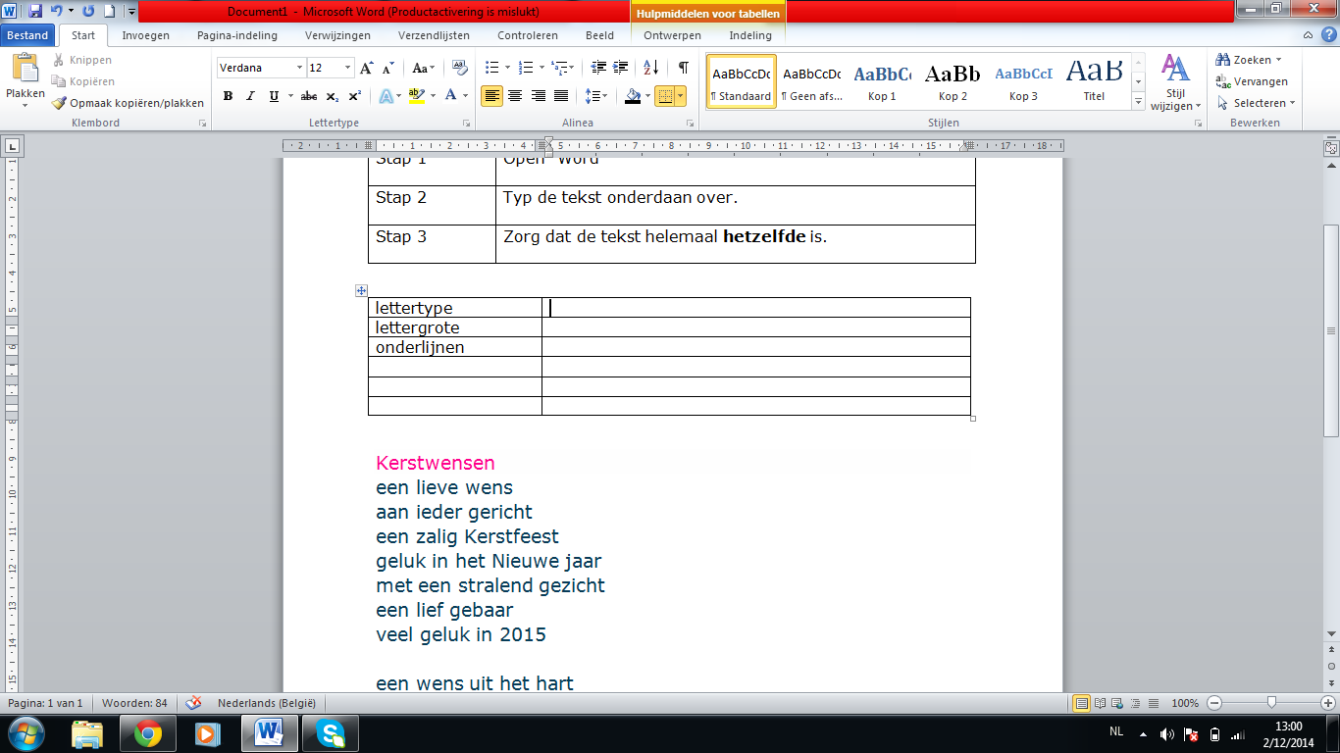
Lettergrootte | 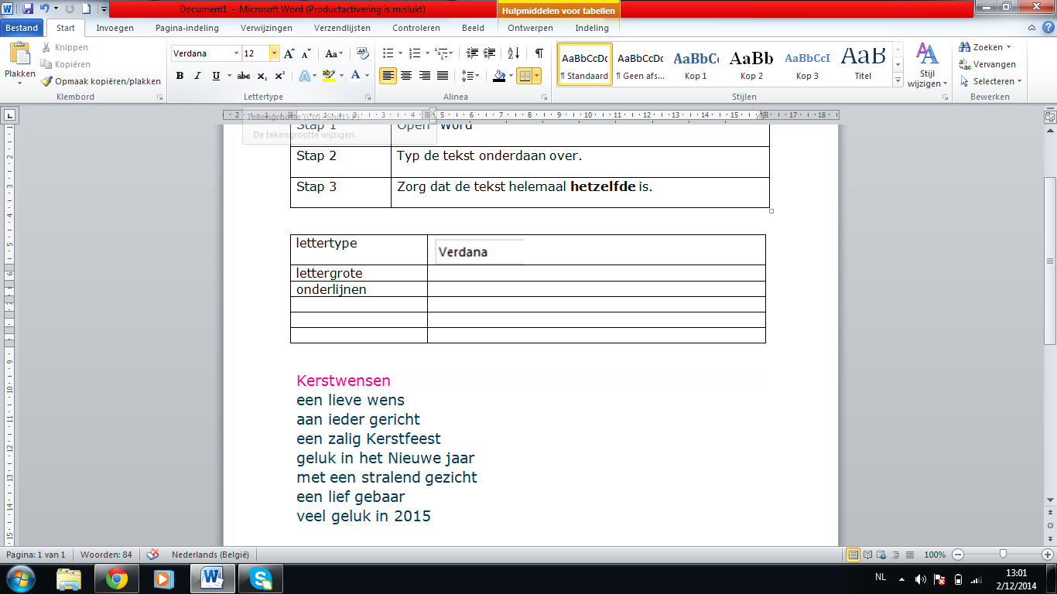
Onderlijnen
Vet

Liefste mama en papa,

Hokus pokus pandje

hier is mijn handje

Hokus pokus poentje

daarin steek ik een zoentje

Hokus pokus poe

dit blaas ik naar je toe

Hokus pokus pou

omdat ik van je hou

Je kleine kapoen,

Naam

Gemeente

Datum

Brief aan de peter
Lettertype
Lettergrootte
Onderlijnen
Vet
Cursief | 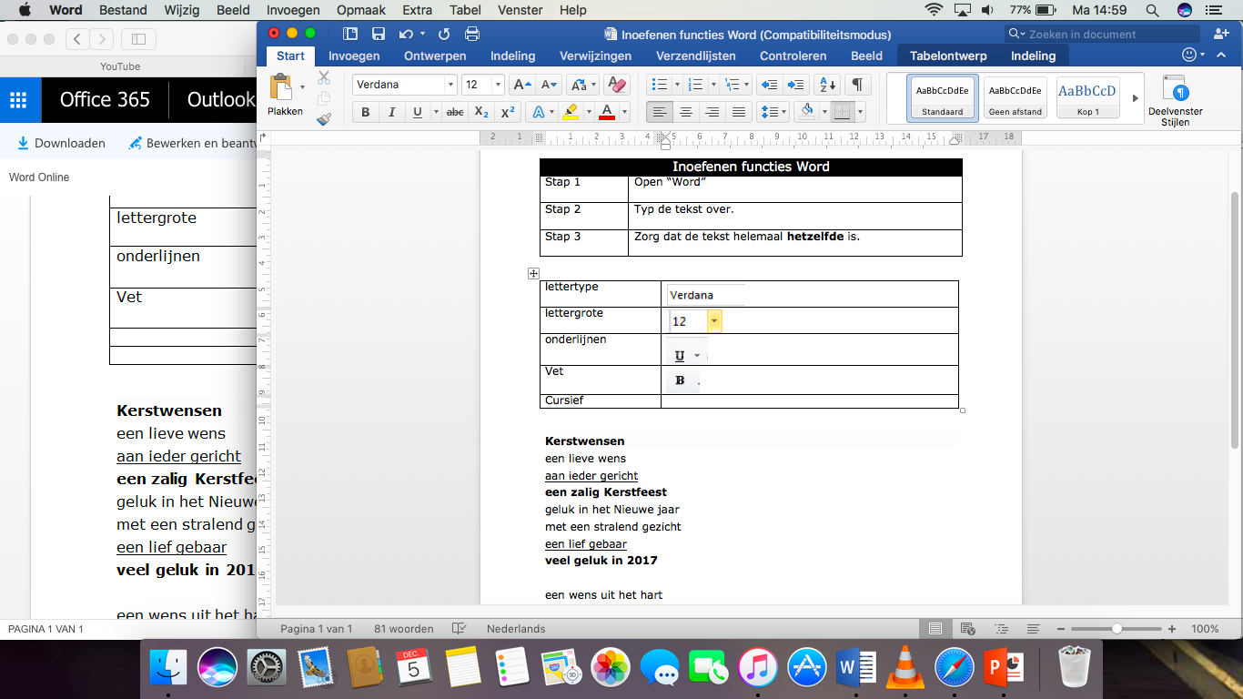

Lieve Peter,

Ik zou een e -mail
kunnen zenden
want dat is vandaag erg in

Maar ...
toch heeft
een zelfgeschreven briefje
voor jou vast
veel meer zin
nu 't jaar begint !

Woorden van dank
voor datgene dat voorbij is
Woorden van hoop
voor datgene dat nog komen moet;

Ik wens je iets heel bijzonders;
t Ga je overal steeds goed
Nog een zoen
van je kapoen,

Naam
Gemeente
Datum Nieuwjaar

Brief aan meter

Lettertype
Lettergrootte
Onderlijnen
Vet
Cursief
Kleur aanpassen | 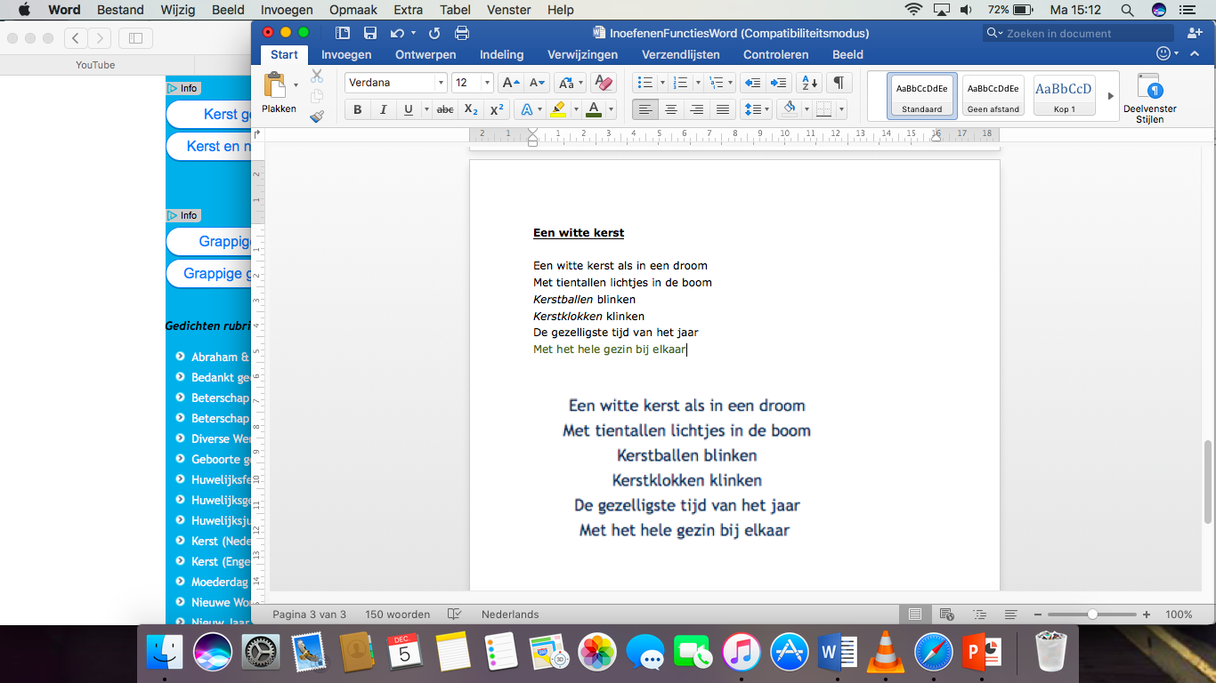

Liefste Meter,

Ik wens je stenen in je ogen
en warme zonnestralen om je lieve mond
Ik tekende voor jou drie regenbogen.
Strooi jij hun kleuren waar je ook komt
overal blij in 't rond?
Rood van de liefde en groen van de hoop,
geel van de zomer en blauw van de zee.
Paars van de winter
en vooral: overal oranje van verlangen
dat er morgen weer iets minder schort
en het dan voor alle mensen op de hele wereld,
een tikkeltje beter wordt.

Gelukkig Nieuwjaar,

Naam,

Gemeente, 1 januari ...

